Практическое занятие № 7

Тема: Составление программ со строками в Visual studio code

Цель: закрепить усвоенные знания, понятия, алгоритмы, основные принципы составления программ, приобрести навыки составление программ со списками в Visual studio code

Постановка задачи:

1. Дана строка. Если она представляет собой запись целого числа, то вывести 1, если вещественного (с дробной частью) — вывести 2; если строку нельзя преобразовать в число, то вывести 0. Считать, что дробная часть вещественного числа отделяется от его целой части десятичной точкой «.»

Текст программы:

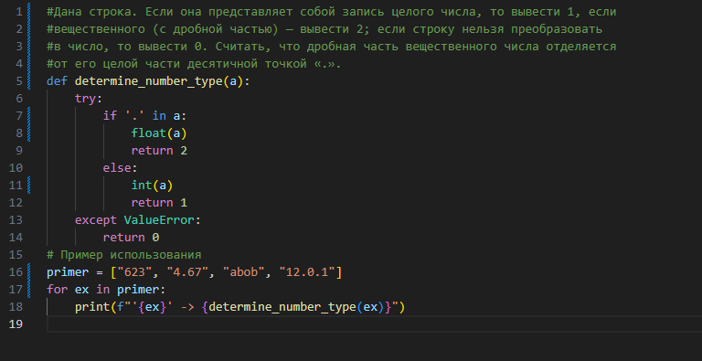

Протокол работы программы:

1. 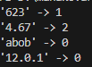

2. Дана строка, состоящая из русских слов, набранных заглавными буквами и разделенных пробелами (одним или несколькими). Преобразовать каждое слово в строке, заменив в нем все предыдущие вхождения его последней буквы на символ «.» (точка). Например, слово «МИНИМУМ» надо преобразовать в «.ИНИ.УМ». Количество пробелов между словами не изменять.

Текст программы:

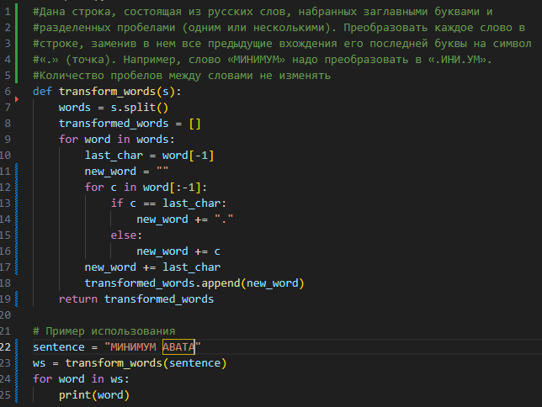

Протокол работы программы:

2. 

Вывод: Я закрепил усвоенные знания, понятия, алгоритмы, основные принципы составления программ, приобрел навыки составление программ со строками в Visual studio code